## **吴忠市经济技术合作局2015年政府信息**

## **公开工作年度报告**

本报告由吴忠市经济技术合作局，根据《宁夏回族自治区实施<中华人民共和国政府信息公开条例>办法》《吴忠市人民政府办公室关于印发<关于进一步加强政务公开工作实施方案>的通知》规定编制而成，所列政府信息公开数据统计期限为2015年1月1日至2015年12月31日。本报告电子版可在宁夏吴忠市经济技术合作局门户网站（http://jjjs.wuzhong.gov.cn/）查阅或下载。如有疑问或意见建议，可直接与宁夏吴忠市经济技术合作局办公室联系。地址：吴忠市行政中心201室（邮编：751100，电话：0953-2035821；传真：0953-2035821；电子邮箱：nxwzzsj@126.com）。

一、概述

2015年，吴忠市经济技术合作局认真贯彻落实政府信息公开有关规定和《关于进一步加强政务公开公正实施方案》（吴政办发〔2015〕148号）要求，积极推进政府信息公开工作，为营造公开透明的政务环境，更好地发挥经合信息对全市人民群众生产、生活和经济社会活动服务工作做出了积极努力。

**（一）强化信息公开制度机制建设和信息化建设。**

**一是**制定了《吴忠市经济技术合作局政务公开实施方案》，对政务公开工作的指导思想、重点内容、方法措施等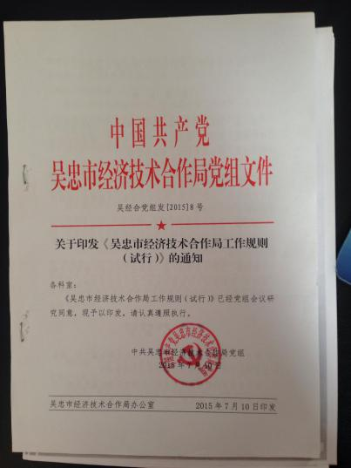作了具体规定，为政务公开工作的有序运行奠定了基础。**二是**结合开展“三严三实”活动，建立健全了《吴忠市经济技术合作局工作规则》，使经合局在内部管理和对外业务上形成有机整体，整体联动。**三是**积极做好局门户网站改版工作，设立了政务公开、机构设置、招商动态等栏目，增强了信息发布的及时性、广泛性；**四是**按照我市信息发布和政策解读机制有关要求，加强新闻发布和新闻发言人制度建设，加大政策解读力度，进一步保障了公众对经合政府信息的知情权和监督权。**五是**定期深入企业，开展基层调查研究，一方面了解企业在工作中的实际状况，主动服务，帮助解决企业的困难。另一方面，积极向企业宣传我市的投资环境，加强与企业的信息互通。

1. **推进重点领域信息公开。**

**1、推进财政资金信息公开。**

按照市财政统一要求，已在吴忠市公共资源交易中心门户网站公开我局2014年部门决算和2015年部门预算。

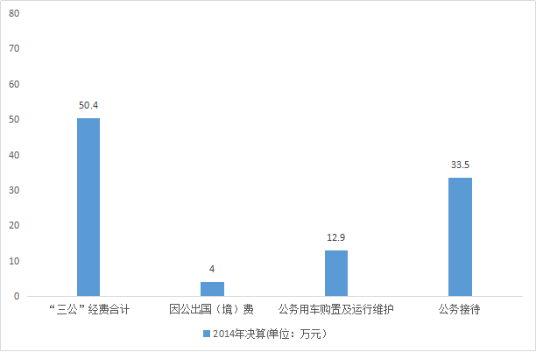

**2、按要求做好干部人事信息公开。**

严格按照市委组织部、人力资源社会保障局和编办的要求做好干部人事选拔任用信息公开工作。

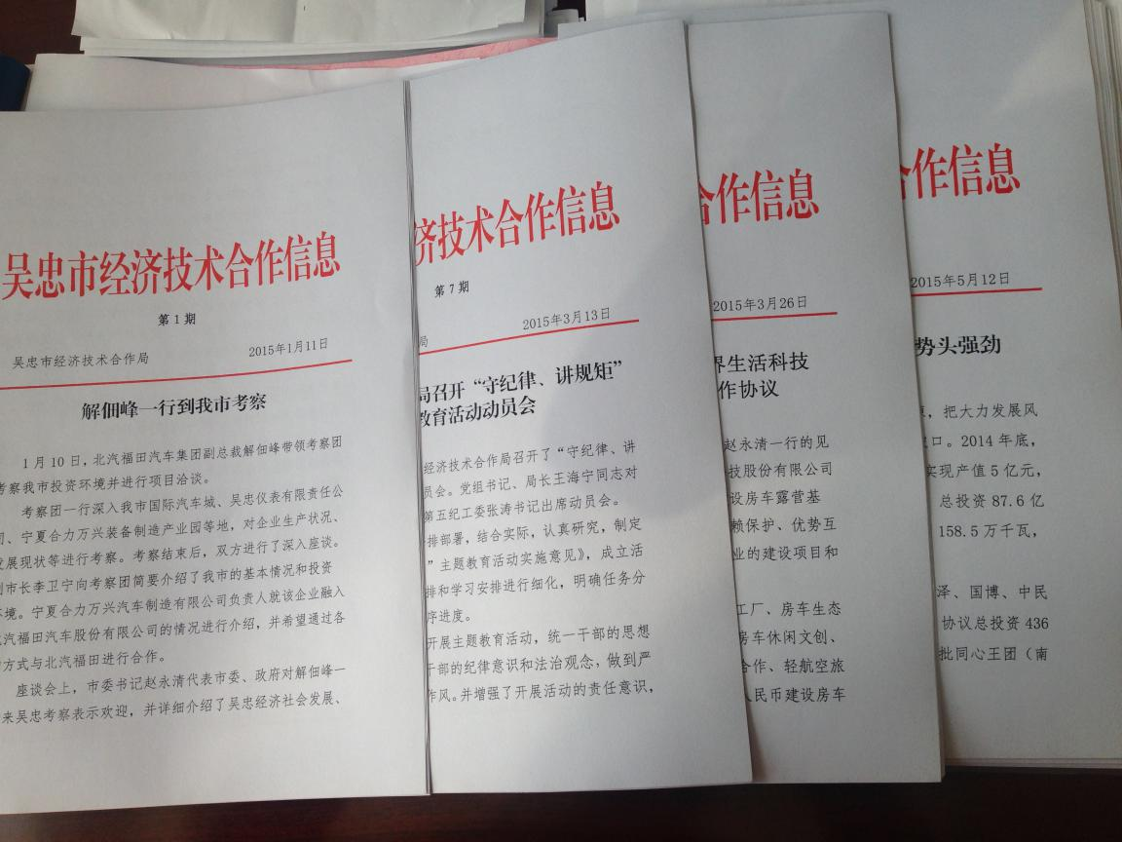二、政府信息主动公开情况

2015年，根据公众和企业对政府信息需求的不断变化，市经合局不断拓展信息公开范围，积极推进发展规划、通知公告、政策法规等规范性文件发布，进一步加大政务信息上网力度。2015年刊发经合信息53期。其中:

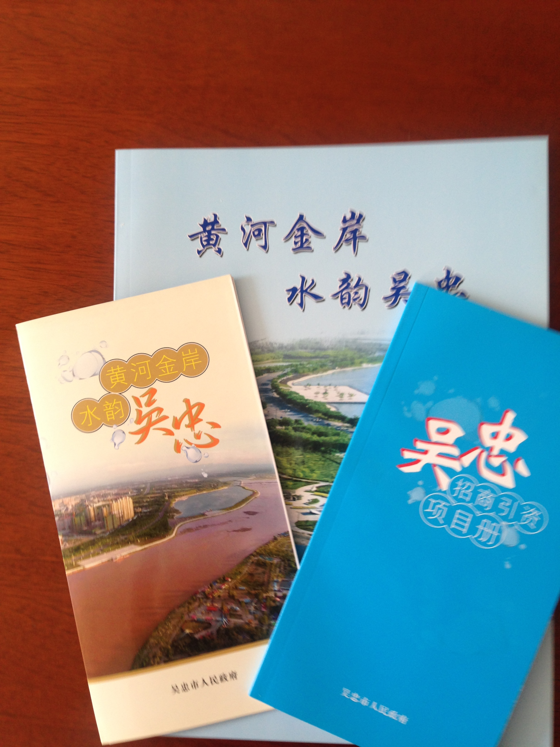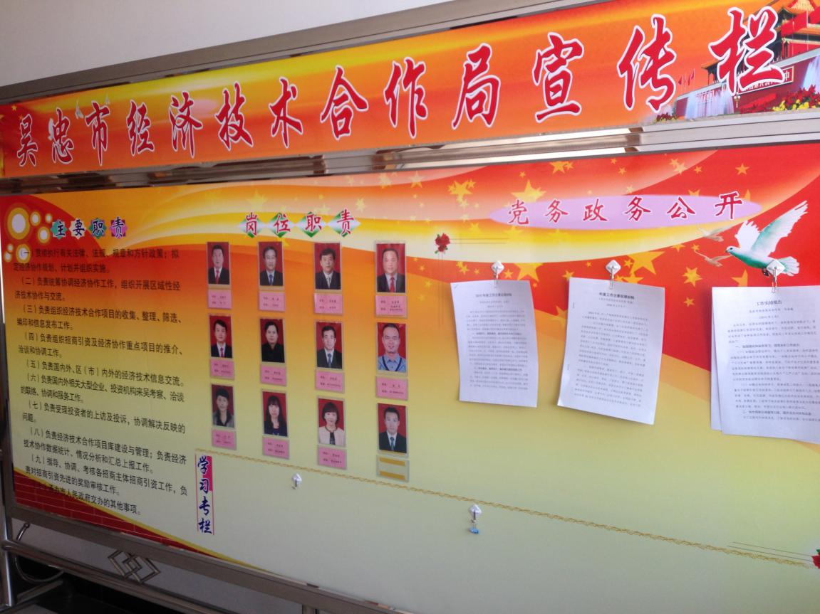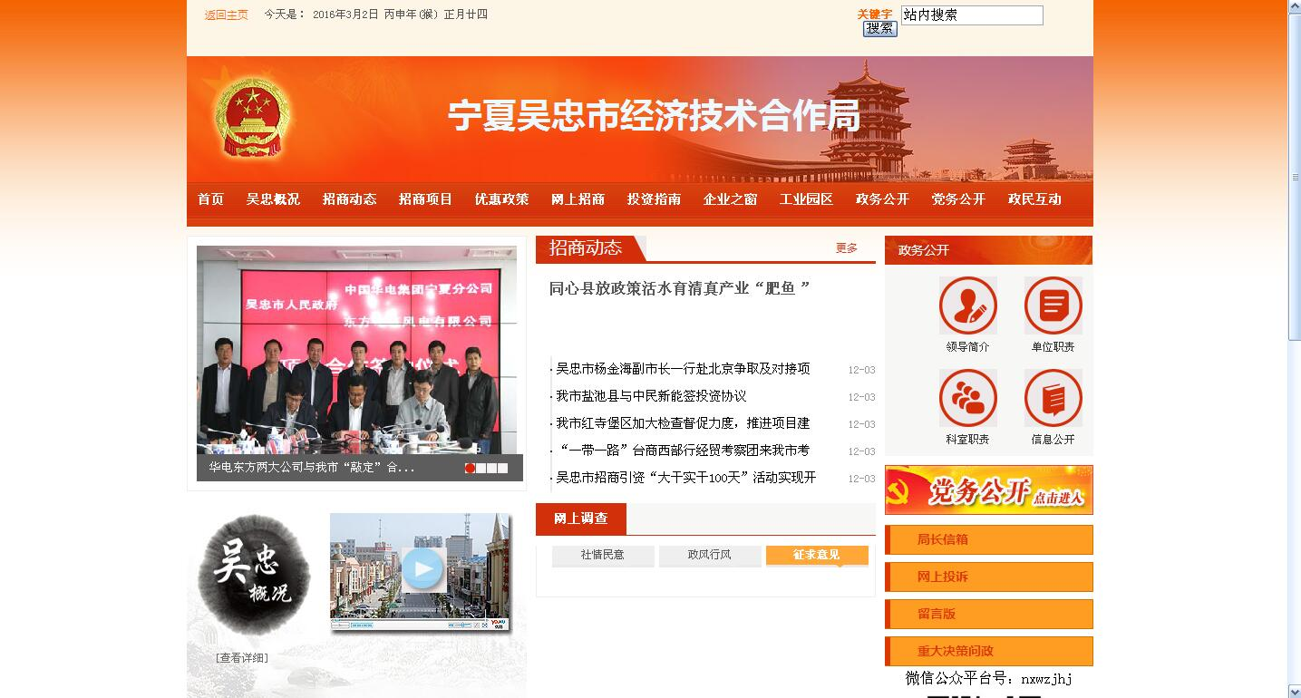**网站和公开栏方面。**市经合局积极发挥机关门户网站信息公开第一平台作用，2015年通过局门户网站发布信息53条。同时，在办公走廊设立了开设了政务公开栏，对经合局的职能、职责和法定权限，工作制度、条件、程序、过程和结果，部门服务承诺，受理违诺违纪的投诉及追究情况进行了上墙公示。

**通知公告和信息公示工作。**通过印制投资指南、宣传折页、电子书、定期编发经合信息动态和建立吴忠经合微信平台等载体，公开局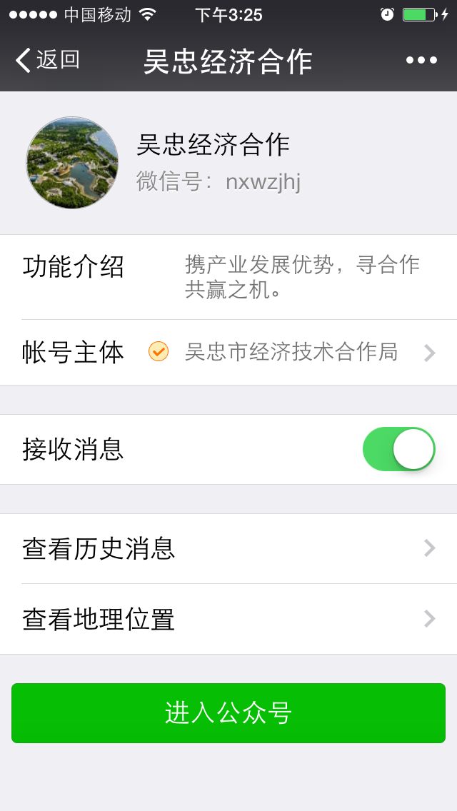工作职责、有关办事依据等政务信息，及时对外发布我市经合信息、项目建设动态，宣传我市发展良好态势，扩大了吴忠市对外影响，有力推动了局政务公开工作的进程。

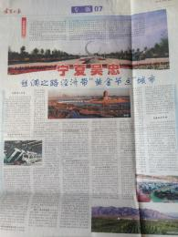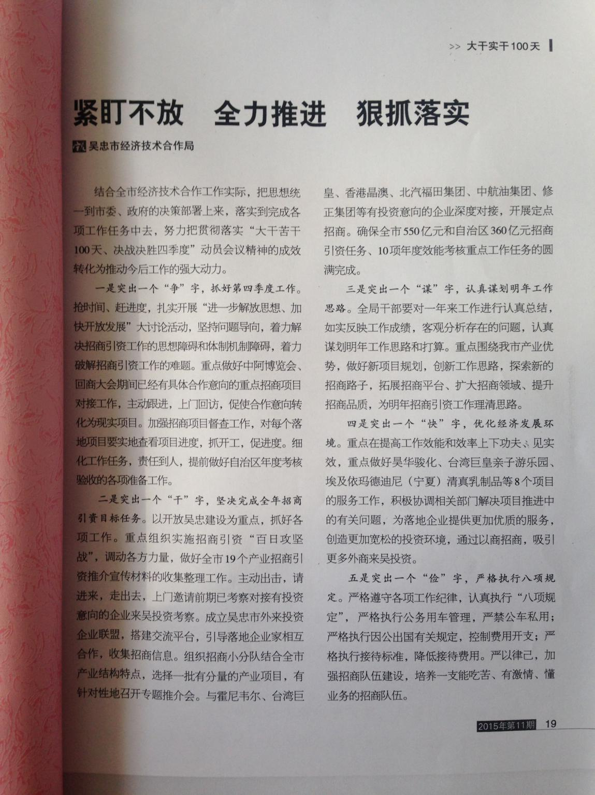**公众报刊媒体方面。**在《宁夏日报》刊登消息类报道篇。在《中国产经新闻》、《共产党人》、《工作研究》、《吴忠日报》等媒体刊登各类宣传报道120余篇。

三、因政府信息公开申请行政复议、提起行政诉讼、收到投诉举报情况

2015年，市经合局没有因政府信息公开被提起行政复议、行政诉讼或收到相关投诉举报。

四、自治区人大代表建议和政协提案办理结果公开情况

2015年，市经合局共承办自治区政协提案1件（主办）、吴忠市政协提案2件（主办），所有建议、提案均已按要求办理或答复完毕。按照国家和自治区关于“分阶段推进建议和提案办理结果公开、逐步扩大公开范围”（国办发〔2014〕46号）精神， 办理或答复结果凡不涉密的，全部向自治区、市政协委员进行了公开。

五、政府信息公开存在的主要问题及下一步努力方向

2015年，市经合局政府信息公开工作平稳有序，招商引资和经济合作工作的公开透明取得了一定成效，但对照《中华人民共和国政府信息公开条例》和吴忠市有关要求，以及社会群众期望，还存在一些不足和差距，主要是：政府信息公开内容的领域和深度还需要进一步拓展，政府信息公开、公开形式与目录建设有待进一步提高，在如何更贴近企业与公众需求等方面有待进一步创新。

下一步，市经合局将进一步加大政府信息公开工作力度，创新工作方式和公开形式，规范信息公开内容，完善保障落实机制，力争招商引资和经济合作政府信息公开工作再上新台阶。

吴忠市经济技术合作局

2016年3月1日

**吴忠市经济技术合作局2015年政府信息公开情况统计表**

|  |  |  |
| --- | --- | --- |
| 统　计　指　标 | 单位 | 统计数 |
| 一、主动公开情况 | —— |  |
| 1.报刊杂志公开信息数 | 条 | 120 |
| 2门户网站公开信息数 | 条 | 50 |
| 3.经合微信公开信息数 | 条 | 7 |
| 5.其他方式公开信息数 | 条 | 10 |
| 二、回应解读情况 | —— |  |
| （一）回应公众关注热点或重大舆情数（不同方式回应同一热点或舆情计1次） | 次 | 0 |
| （二）通过不同渠道和方式回应解读的情况 | —— |  |
| 1.微博微信回应事件数 | 次 | 0 |
| 2.其他方式回应事件数 | 次 | 0 |
| 三、依申请公开情况 | —— |  |
| （一）收到申请数 | 件 | 0 |
| 1.当面申请数 | 件 | 0 |
| 2.传真申请数 | 件 | 0 |
| 3.网络申请数 | 件 | 0 |
| 4.信函申请数 | 件 | 0 |
| （二）申请办结数 | 件 | 0 |
| 1.按时办结数 | 件 | 0 |
| 2.延期办结数 | 件 | 0 |
| （三）申请答复数 | 件 | 0 |
| 1.属于已主动公开范围数 | 件 | 0 |
| 2.同意公开答复数 | 件 | 0 |
| 3.同意部分公开答复数 | 件 | 0 |
| 4.不同意公开答复数 | 件 | 0 |
| 其中：涉及国家秘密 | 件 | 0 |
| 涉及商业秘密 | 件 | 0 |
| 涉及个人隐私 | 件 | 0 |
| 危及国家安全、公共安全、经济安全和社会稳定 | 件 | 0 |
| 不是《条例》所指政府信息 | 件 | 0 |
| 法律法规规定的其他情形 | 件 | 0 |
| 5.不属于本行政机关公开数 | 件 | 0 |
| 6.申请信息不存在数 | 件 | 0 |
| 7.告知作出更改补充数 | 件 | 0 |
| 8.告知通过其他途径办理数 | 件 | 0 |
| 四、举报投诉数量 | 件 | 0 |
| 五、机构建设和保障经费情况 | —— |  |
| （一）政府信息公开工作专门机构数 | 个 | 0 |
| （二）设置政府信息公开查阅点数 | 个 | 1 |
| （三）从事政府信息公开工作人员数 | 人 | 2 |
| 1.专职人员数（不包括政府公报及政府网站工作人员数） | 人 | 0 |
| 2.兼职人员数 | 人 | 2 |
| （四）政府信息公开专项经费（不包括用于政府公报编辑管理及政府网站建设维护等方面的经费） | 万元 | 0 |
| 六、政府信息公开会议和培训情况 | —— |  |
| （一）召开政府信息公开工作会议或专题会议数 | 次 | 0 |
| （二）举办各类培训班数 | 次 | 0 |
| （三）接受培训人员数 | 人次 | 0 |